Bedien Instructie Purmerend

Kooimanbrug en Wheermolen brug

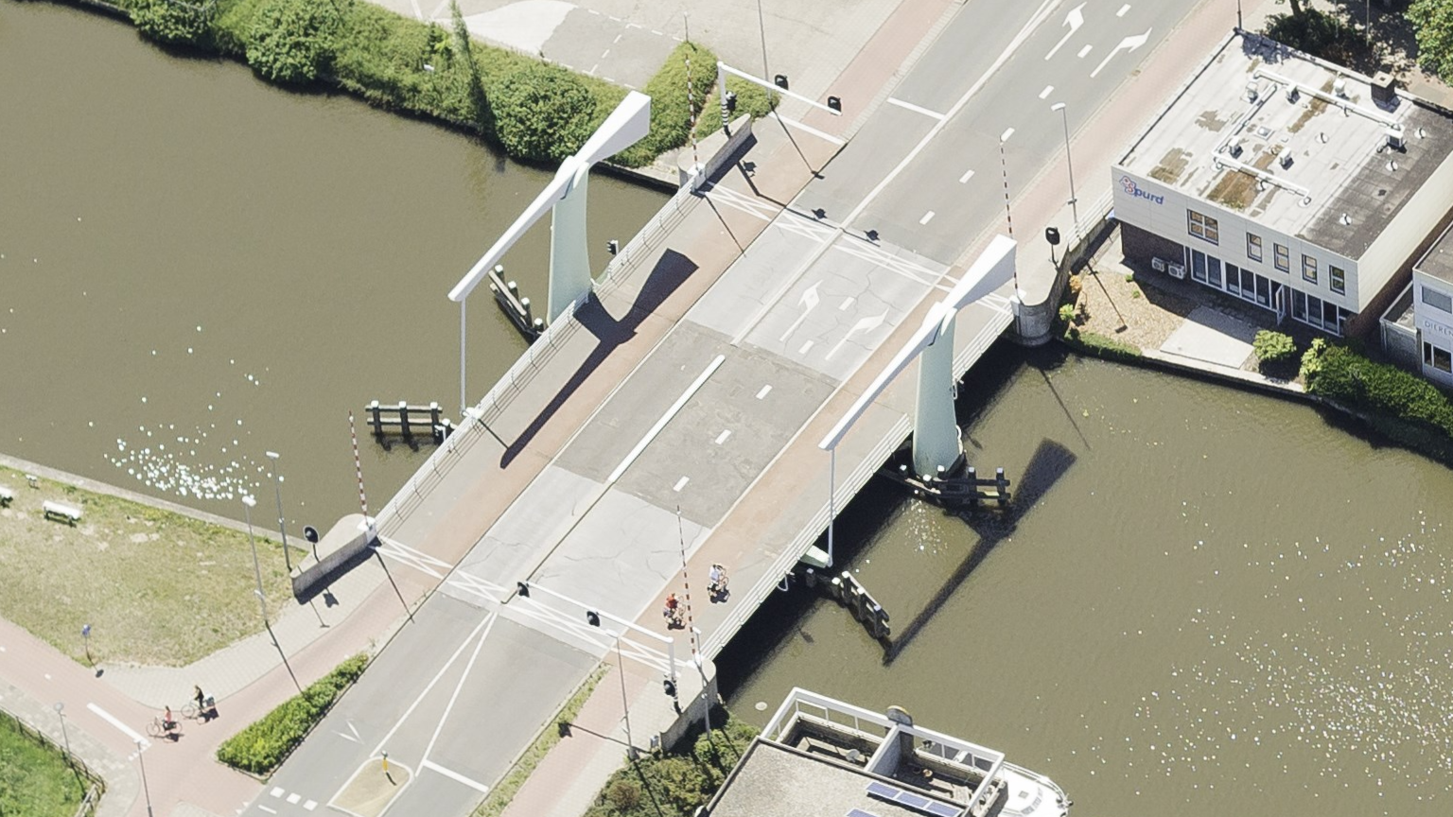
12 november 2021

Gemeente Purmerend
Gemaakt door: H. Klijn


Wijzigingsblad bij: Bedien Instructie Purmerend
Kooimanbrug en Wheermolen brug

Revisie | Datum | Omschrijving wijziging | Akkoord
1.0 | 27-06-2021 | Concept | H. Klijn
1.1 | 02-07-2021 | Controle | F. Idzes
1.2 | 08-07-2021 | Controle | J. Binken
2.0 | 12-07-2021 | Definitief | H. Klijn
2.0 | 11-11-2021 | Aanpassing 4.5.1 | H. Klijn

INHOUDSOPGAVE
- Inleiding Object specifieke info en instructies 4
  - Aanleiding 4
  - Gebruik 4
  - Documentenbeheer 4
  - Leeswijzer 5
- Informatie, instructies en richtlijnen 7
  - Sturing informatie 7
  - Telefoonlijst 7
  - Adreslijsten 7
  - Storingsdienst 7
  - Betreden object 8
2.5.1 Aanvang dienst 9
2.5.2 Overdragen dienst 9
2.5.3 BMS / Blauwe Golf 9
2.6 Bezoekersbeleid 9
2.7 Persbeleid 9
  - Ligplaatsbeleid 10
3. Vaarweggegevens 11
3.1 Beschrijving 11
3.2 Overzichtskaart 11
3.3 Toegestane afmetingen 12
3.4 Bedientijden 12
3.5 Overzicht marifoon kanalen 12
3.6 Overzicht beheerders 13
3.7 Ligplaatsen op vaarweg 13
3.8 Mogelijke omvaarroutes 13
3.9 Regelscenario’s 13
4. Objectkenmerken 14
4.1 Beschrijving object / complex 14
4.2 Luchtfoto object / complex 15
4.3 Afmetingen 15
4.4 Aanrijroute hulpverleners 15
4.5 Bijzonderheden gebouw en terrein 16
4.5.1 Monteur op de brug 16
4.5.2 Zwemmen rond bruggen 16
4.5.3 Hangen aan bruggen 16
4.6 Sleutelplan 16
4.7 Cameraplan 17
4.8 Verlichtingsplan 17
5. Bedienhandleiding Wheermolen Brug 18
5.1 Brugcyclus in detail 18
5.2 Aanvullende instructies 19
6. Bedienhandleiding Kooimanbrug 20
6.1 Brugcyclus in detail 20
6.2 Aanvullende instructies 21
7. Bijlages 22

- Inleiding Object specifieke info & instructies

Aanleiding
Vanuit de Arbo-zorgplicht van de werkgever is de Gemeente Purmerend verplicht haar werknemers van instructies te voorzien. Daarom is er voor het bedienend personeel van de bruggen een bedienhandboek met bedienprotocol opgesteld.

Elk object heeft specifieke kenmerken. Per brug kunnen aanvullende en/of afwijkende procedurele en algemene afspraken zijn gemaakt. Daarom is er voor elk object het document Bedien Instructie Purmerend opgesteld. Onderdeel van dit document is de bedienhandleiding van de (bedien)systemen op de brug.

Gebruik
De brugwachters moeten de object specifieke instructies kennen.
De brugwachter dient de instructies in dit document op te volgen in samenhang met de instructies uit het Bedienhandboek.

Als brugwachter moet je er blijvend bewust van zijn dat het bedienen van een beweegbaar object inherent risico’s met zich mee brengt. Het doorgronden van voorzorgmaatregelen en (veiligheids)-instructies in de genoemde documenten helpt de risico’s tot een minimum terug te brengen.

Documentenbeheer
De Civiele Kunstwerken Beheerder en de Installatie Beheerder van de Gemeente Purmerend zijn gezamenlijk verantwoordelijk voor het aanleveren en het beheren van de inhoud van de instructies en handleidingen.
Deze documenten zijn in een map op elke brug aanwezig ter inzage voor brugwachters en monteurs.

Als je als brugwachter vragen, wijzigingsvoorstellen of opmerkingen hebt over de instructies, neem dan contact op met de Civiele Kunstwerkenbeheerder of de installatiebeheerder van de Gemeente Purmerend.

Om aantoonbaar te maken dat de brugwachter bekend is met het bedienhandboek is een aantekening hiervan noodzakelijk op de intekenlijst. Dit dient ook te gebeuren na het uitreiken van nieuwe versies.
Bewaking van de aantoonbaarheid/aantekening is de verantwoordelijkheid van de brugwachter.

  - Leeswijzer
In de hoofdstukken kun je de volgende informatie vinden:

Hoofdstuk 2. informatie, instructies, richtlijnen
Informatie die van toepassing is op een object.

- “sturingsinformatie” (uitleg onder welk organisatieonderdeel een object valt)
- telefoonlijsten
- adreslijsten
- storingsdienst
- betreden object – gebruik persoonlijk beveiligingsmiddel
- bezoekersbeleid
- persbeleid
- ligplaatsenbeleid

Hoofdstuk 3. Vaarweggegevens
Beschrijving van de bijzonderheden van (een deel van) een vaarweg waar de brug ligt waar de instructies betrekking op hebben

- beschrijving vaarweg + bijzonderheden
- overzichtskaartje
- toegestane afmetingen
- bedieningstijden
- overzicht marifoon(blok)kanalen
- overzicht beheerders kunstwerken
- mogelijke omvaarroutes
- regelscenario’s

Hoofdstuk 4. Objectkenmerken [beschrijvende informatie, niet instructief]
Beschrijving van de brug waarvoor de instructies gelden

- beschrijving object/complex
- luchtfoto van het complex
- afmetingen
- aanrijdroute hulpverleners
- bijzonderheden gebouw en terrein incl. betreden object
- sleutelplan
- cameraplan
- verlichtingsplan

Hoofdstuk 5 en 6 zijn de bedieninstructies voor de specifieke bruggen met eventuele aanvullingen op het Bedienhandboek. “Instructies” moet hierbij breed gezien worden, het kan ook gaan om tekstuele verduidelijkingen.

Hoofdstuk 5. Bediening Kooimanbrug
Hoofdstuk 6. Bediening Wheermolen brug

Hoofdstuk 7. Bijlages en handleidingen
Dit hoofdstuk is bedoeld als verzamelplaats van handleidingen, die als naslag op het object aanwezig zijn. Dit is meestal in de vorm van de door de leverancier geleverde gebruikershandleiding.

Opsomming van mogelijke paragrafen:

- Wat te doen bij storing op de brug!
- Bedienhandleiding Kooimanbrug
- Bedienhandleiding Wheermolen brug
- BMS
- Telefoon
- Nooddienstpieper
- Airco

- Informatie, instructies en richtlijnen

  - Sturinginformatie
De Gemeente Purmerend is verantwoordelijk voor de toestand en instandhouding van de objecten in haar gebied.

Het onderhoud wordt voor een groot deel door monteurs in dienst van de Gemeente Purmerend gedaan. Eventuele vervanging en renovatie besteedt de Gemeente Purmerend uit via de afdeling inkoop aan een aannemer en/of bouwbedrijf.

De Kooimanbrug en de Wheermolen brug liggen in het beheergebied van de Gemeente Purmerend.

Blue Amigo (voorheen Swets ODV) voert in opdracht van de Gemeente Purmerend de bediening uit van de Beemsterbrug en Hoornse brug.

2.2 Telefoonlijst
Lijsten zijn op de post beschikbaar
Bruggen: |  | Gemeente Purmerend:
Jan-Blankenbrug | 0299-427592 | Spoedtelefoon | 06-12988526
Beemsterbrug | 06-22503252 | KCC | 0299-452452
Hoornse brug | 06-22503252 | Installatiebeheerder | 0299-412626
Kooimanbrug | 06-12544267 | Civiele Kunstwerken beheerder | 0299-452865
Wheermolen brug | 06-12544267 | Wegbeheerder | 0299-411658
Sluis Purmerend | 0299-423614 | Beheerder Verkeer en OV | 0299-452868
Spoorbruggen | 0299-427592
Blue Amigo: |  | Overige:
Bediening aanvraag | 088-6191250
 |  | Havenmeester | 06-10150857
 |  | Watersportvereniging | 06-10150857
 |  | Politie | 0900-8844
 |  | Handhaving | 0299-452452
 |  | HHNK calamiteiten | 0800-1430
 |  | Brugwachter Kwadijk | 06-10969093

2.3 Adreslijsten
Adres: Kooimanbrug Burg. D Kooimanweg 1

1442 BZ Purmerend

Adres: Wheermolen brug Wheredijk 52 (nst) Wheredijk 35 (NB)
1443 TC Purmerend 1443 TA Purmerend

2.4 Storingsdienst
De 1e lijns storingsdienst t.a.v. technische storingen en calamiteiten wordt uitgevoerd door monteurs van de afdeling Installaties&Gebouwen ( I&G ) van de Gemeente Purmerend. Deze zijn bereikbaar van ma t/m vr vanaf 07:30 t/m 16:00 op de spoedtelefoon van I&G : 06-12988526

Buiten werktijd is er een wachtdienstdienst actief van de Gemeente Purmerend.
De wachtdienst-coördinator is te bereiken via het PAC. (0226-360281).
Het PAC geeft de storing door aan de wachtdienstcoördinator.
Het is hier wel van belang dat de brugwachter goed doorgeeft welke brug hij bediend, en dat hij in contact wil komen met de wachtdienstcoördinator van de Gemeente Purmerend!

In geval van spoedeisende hulp dient er altijd 112 gebeld te worden.

Urgente Storingen | Niet urgente storingen
Bij urgente storingen binnen kantoortijden 7:30 t/m 16:00 belt u de spoedtelefoon van de afdeling I&G op 06-12988526. | Niet urgente doorgeven aan het KCC van de Gemeente Purmerend op 0299-452452.
Urgente Storingen | Niet urgente storingen
Storingen waarbij de veiligheid in het geding is en waarbij de werkzaamheden, het draaien van de brug, geen doorgang kan vinden of niet veilig kan gebeuren;  - Uitvallen van cruciale onderdelen  - Afrijden,- beschadiging afsluitboom  - Uitvallen elektriciteit  - Uitvallen camera | Storingen die niet direct opgelost hoeven te worden;  - Brug komt te hard neer  - Brug sneller / trager dan normaal  - Lage olie signalering  - Geluidsinstallatie werkt niet  - Kapotte lamp  - Los zittende onderdelen  - Lampje op lessenaar

2.5 Betreden object – aanvang dienst
Betreden van het object is alleen mogelijk voor personen werkzaam vanuit Gemeente Purmerend en Blue Amigo, of die doormiddel van onderhoudscontracten of projecten bevoegd zijn en in het bezit zijn van sleutels die door de Gemeente Purmerend zijn uitgegeven.

Binnen de gemeentelijke gebouwen geldt een compleet rook-verbod. Een brugwachtershuis wordt gezien en beschouwd als een gemeentelijk gebouw. Daarom is het binnen roken het brugwachtershuis niet toegestaan.
Dit betekent dat er voor, tijdens en na het werk niet binnen gerookt mag worden! Ook niet op het balkon!

Tijdens de dienst mag er gebruik gemaakt worden van TV, of computer als het werk het toelaat.
Naar erotische programma’s kijken is niet toegestaan. Schakel deze apparaten tijdelijk uit tijdens het bedienproces.

2.5.1 Aanvang dienst

Kom op tijd, zodat de dienst goed en zorgvuldig kan worden aangevangen.

Schouw de brug voor aanvang van de eerste bediening. ( Zie bijlage: Schouwen Kunstwerk )

Alle gebreken dienen in het logboek te worden vermeld en meteen doorgegeven te worden volgens het tabel “wat te doen bij storingen”.

2.5.2 Overdragen dienst

Kom op tijd, zodat de dienst goed en zorgvuldig kan worden overgedragen. Loop relevante gegevens na van de persoon die de dienst ervoor heeft gedaan. Denk daarbij aan:
- Vaartuigen die nog voor de brug liggen; zijn die genoteerd?
- Is er nog aanbod van vaartuigen?
- Zijn er storingen geweest? Zo ja, zijn die verholpen of is het doorgegeven?
- Zijn er afwijkingen die hebben plaats gevonden?
- Is het logboek ingevuld?
- Zijn er zaken of boodschappen die doorgegeven moeten worden?.
- Zijn er zaken die de nieuwe dienst doende brugwachter moet afhandelen?
- Zijn er aannemers of monteurs aan het werk?

2.5.3 Blauwe Golf / BMS (Brug Management Systeem)
Voor het BMS zijn aanvullend op de gebruikelijke bediendesk computers geplaatst. Hierdoor kunnen brugwachters ervaring opdoen met de functionaliteiten en informatievoorziening uit het BMS. Purmerend gaat het BMS gebruiken ten behoeve van:
- Het zicht op de scheepvaart; waardoor de bedienaar de brugopening vroegtijdig en betrouwbaar kan plannen (rekening houdend met scheepvaart en wegverkeer) ;
- De geplande openingsmomenten; deze zijn afgestemd het (scheepvaart)verkeer, Openbaar Vervoer en de Hulpdiensten;
- Beschikbaarheid van de planning van de brugopeningen voor serviceproviders, om het wegverkeer (chauffeurs) vroegtijdig te informeren over brugopeningen zodat deze het vertrektijdstip, routekeuze en/of snelheid aan kan passen;
- Beschikbaarheid van de planning van de brugopeningen voor de scheepvaart (schippers), zodat zij vroegtijdig geïnformeerd zijn over de geplande brugopening om hierop de snelheid aanpassen.

2.6 Bezoekersbeleid
Bezoekers zijn alleen toegestaan als ze zijn aangemeld bij de bediening en toestemming hebben van Gemeente Purmerend. Alle bezoekers moeten zich voegen naar de aanwijzingen van de brugwachter of onderhoudsmonteurs van de Gemeente Purmerend.

2.7 Persbeleid
Verwijs vragen van publiek / gebruikers door naar het KCC, bereikbaar via tel. 0299-452452.
2.8 Ligplaatsbeleid
De watersportvereniging beheert de ligplaatsen in Purmerend. Er zijn 145 ligplaatsen langs de oever van rivier de Where en langs de oever van het Noord-Hollands kanaal. Voor vragen en opmerkingen altijd verwijzen naar de havenmeester. Zie 3.7

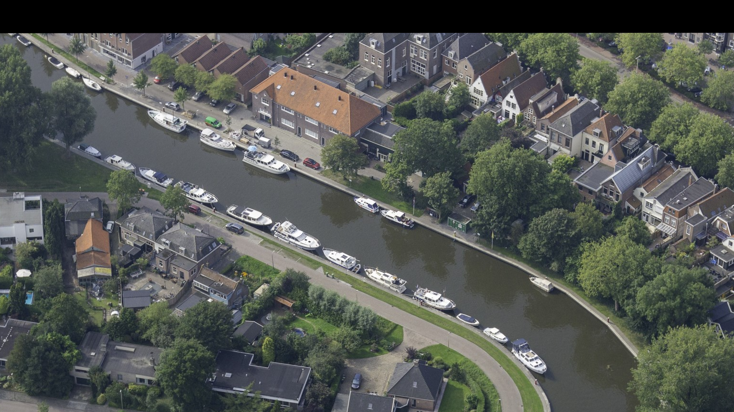
haventje Purmerend gelegen tussen de Beemsterbrug en de Hoornse brug

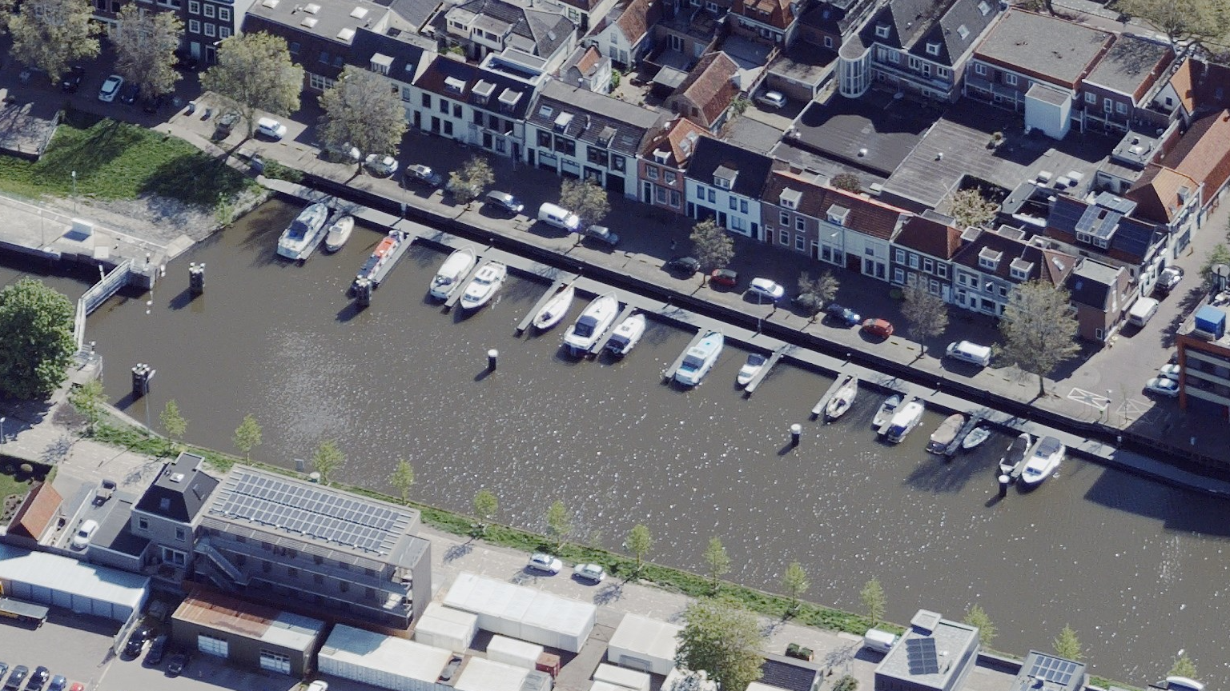
Havenligplaatsen aan het Noord-Hollands kanaal.
- Vaarweggegevens

  - Beschrijving
De Kooimanbrug is een op afstand bediende hydraulische ophaalbrug die gelegen is over de Where te Purmerend.
De brug is bedoeld voor weg, fiets- en voetverkeer. De Kooimanbrug ligt in het verlengde van de van de Burgemeester Kooimanweg. De brug verbindt het centrum van Purmerend met de wijk Overwhere.

De brugwachter van de Wheermolen brug bedient vanuit zijn post zowel de Kooimanbrug als de Wheermolen brug. De Wheermolen brug is een basculebrug gelegen over de Where te Purmerend.
De brug is bedoeld voor weg, fiets- en voetverkeer en ligt in de Churchilllaan. De brug verbindt het centrum van Purmerend met de wijk Wheermolen.

  - Overzichtskaart

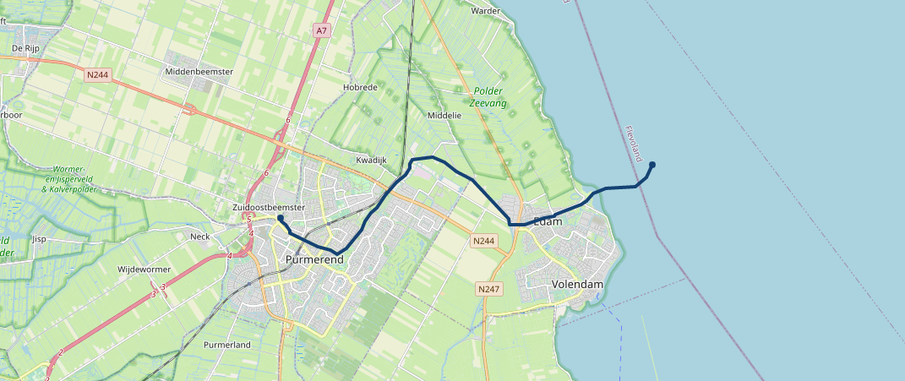

Overzicht Kooimanbrug

Overzicht Wheermolen brug
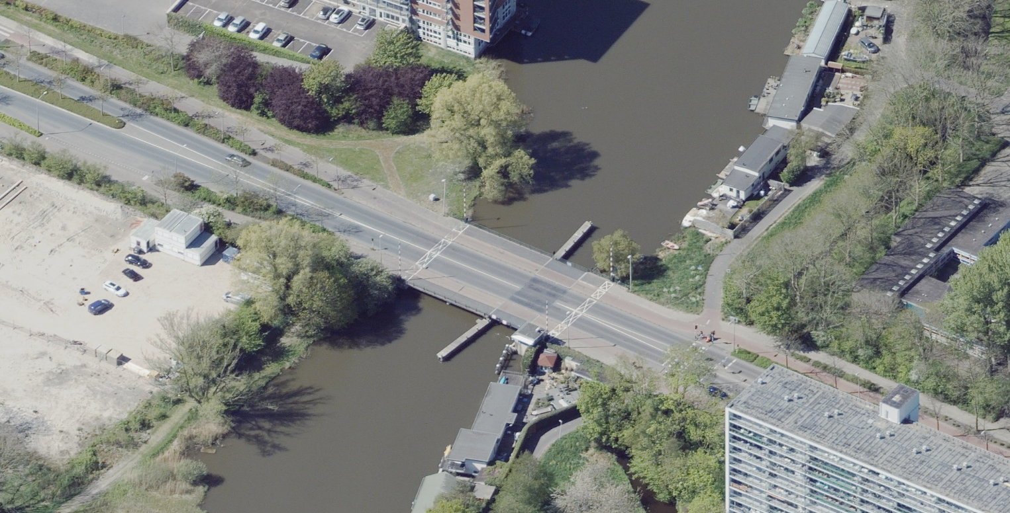

  - Toegestane afmetingen
Max. toegestane afmeting algemeen.

 | Lengte | Breedte | hoogte | Streefpeil
Kooimanbrug | 21m | 6m | 0,9m | n.v.t.
Wheermolen brug | 21m | 6,5m | 1,1m | n.v.t.

  - Bedientijden
Voor volledige doorvaart tussen Wheermolenbrug en Beemsterbrug 45 minuten voor het einde van de bedieningstijd bij één van de bruggen aanwezig zijn. Geen bediening tijdens spitstijden.

16 April t/m 15 Oktober :
ma t/m vr | 09:00-13:00 | za/zo/fst | 09:00-13:00
ma t/m vr | 14:00-16:00 | za/zo/fst | 14:00-19:00
ma t/m vr | 17:45-19:00
16 oktober t/m 16 April
ma t/m vr | Bediening op aanvraag.  24H van te voren. | za | Geen bediening
 |  | zo | Geen bediening
 |  | fst | Geen bediening

{Voor actuele bedieningstijden zie ook de website: (vaarweginformatie.nl)}

  - Overzicht marifoon(blok)kanalen
Geen bijzonderheden.

  - Overzicht beheerders kunstwerken
Kooimanbrug
Bediening object : Blue Amigo in opdracht van Gemeente Purmerend
Objectbeheer Objectbeheer : Civiele Kunstwerkenbeheerder en Installatiebeheerder
Gemeente Purmerend
Vaarwegbeheerder : Hoogheemraadschap Hollands Noorder kwartier
Verkeersmanagement weg : Beheerder Verkeer Gemeente Purmerend
Wegbeheerder : Beheerder Wegen Gemeente Purmerend

Wheermolen brug
Bediening object : Blue Amigo in opdracht van Gemeente Purmerend
Objectbeheer Objectbeheer : Civiele Kunstwerkenbeheerder en Installatiebeheerder
Gemeente Purmerend
Verkeersmanagement weg : Beheerder Verkeer Gemeente Purmerend
Vaarwegbeheerder : Hoogheemraadschap Hollands Noorder kwartier
Wegbeheerder : Beheerder Wegen Gemeente Purmerend

  - Ligplaatsen op vaarweg
De watersportvereniging beheert de ligplaatsen in Purmerend. Er zijn 145 ligplaatsen langs de oever van rivier de Where en langs de oever van het Noord-Hollands kanaal. Voor vragen en opmerkingen altijd verwijzen naar de havenmeester.

  - Mogelijke omvaarroutes
Via het schouw - routecode 238 en 239.

  - Regelscenario’s
Voor het wegverkeer dient de Bereikbaarheids-Coördinator van de Gemeente Purmerend op de hoogte gesteld te worden.

4. Objectkenmerken

4.1 Beschrijving object / complex
De Kooimanbrug is een op afstand bediende hydraulische ophaalbrug die gelegen is over de Where te Purmerend. De brug is bedoeld voor weg, fiets- en voetverkeer.
De Kooimanbrug ligt in het verlengde van de van de Burgemeester Kooimanweg en verbindt het centrum van Purmerend met de wijk Overwhere.
Over de brug gaat een rijbaan met verkeer in twee richtingen. Aan weerszijde van de rijbaan bevindt zich een fietspad. Aan de westzijde gaat tevens een trottoir over het object. De brug wordt op afstand bediend vanuit de bedienpost Wheermolenbrug.

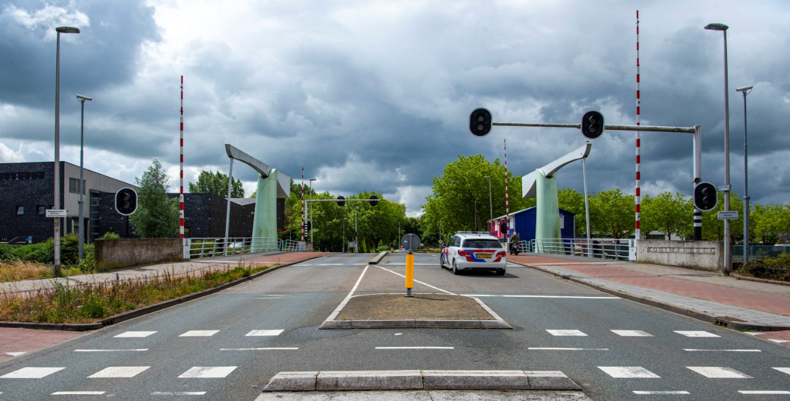

De Wheermolen brug wordt lokaal bediend door dezelfde brugwachter.
Over de Wheermolen brug gaat een rijbaan met verkeer in twee richtingen. Aan weerzijde van de rijbaan bevindt zich een fietspad en een voetpad. De Wheermolen brug ligt in de Churchilllaan; De brug verbindt het centrum van Purmerend met de wijk Wheermolen. Aan de noordkant is een VOP, met een fietspad vanaf de Wheredijk dit vergt extra alertheid van de brugwachter tijdens de bediening!

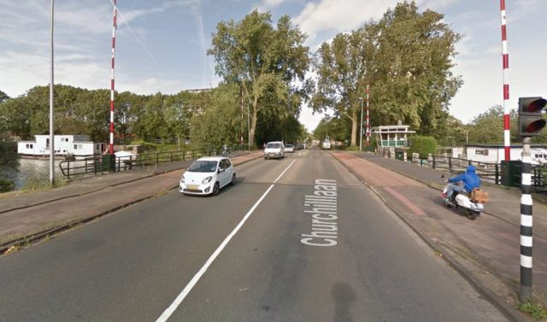

4.2 Luchtfoto complex

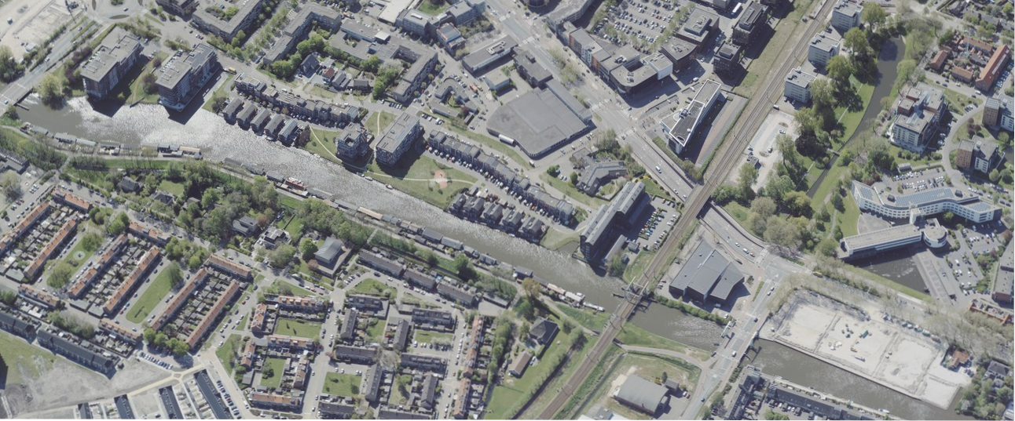
Figuur: Luchtfoto Kooimanbrug en Wheermolen brug.

4.3 Afmetingen
Positie:
De Beemsterbrug en Hoornse brug liggen in de vaarweg De Where (route 240) vandaaruit is de Purmer ringvaart te bereiken richting Edam en Monnickendam.

Kooimanbrug
Gegevens beweegbaar deel:
Onder doorvaarthoogte gesloten* 0,9 m
Breedte : 6 m

Vrije ruimte beperking van maar 60°

Wheermolen brug
Gegevens beweegbaar deel:
Onder doorvaarthoogte gesloten* 1,1 m
Breedte: 6,5 m

* afhankelijk van de Waterstanden.

4.4 Aanrijroute hulpverleners
Politie en hulpdiensten die voor het brugwachtershuisje zijn opgeroepen kunnen het beste via de Churcilllaan aan komen rijden. Dit, omdat er dan geen rekening gehouden hoeft te worden met het open of dicht staan van de brug. Vanuit het noorden komend (vanaf de Salvador Allendelaan) ga je rechtdoor op de rotonde de Churchilllaan op. Blijf de Churcilllaan volgen over het spoor en nogmaals rechtdoor op de twee rotondes.
Net na de VRI ziet u de Wheermolen brug. Er zit een sleutelkoker in muur naast de kelderdeur gemonteerd. Deze is door de brandweer te openen en bevat een loper zodat alle ruimtes van de brug geopend kunnen worden.

De monteur die opgeroepen is voor een storing moet zijn aanrijroute richten naar de aard van de storing, en afhankelijk of de brug gesloten is of niet.

4.5 Bijzonderheden gebouw en terrein incl. betreden object
Het bediengebouw kent één toegangsmogelijkheid – De brugwachter is geïnstrueerd om alleen vooraf aangemelde personen binnen te laten. Personeel van Gemeente Purmerend heeft ten alle tijden toegang tot de burg.

4.5.1 Monteur op of in de brug
- Als monteur zich meldt ( ter plaatse of per telefoon bij werkzaamheden aan brug op afstand), vastleggen van gegevens; naambedrijf, naam monteur, aankomsttijd, vertrektijd, manier van communiceren en overige bijzonderheden in het logboek.
- Brugwachter zorgt voor communicatie met monteur gedurende zijn werkzaamheden via portofoon of mobiele telefoon van de monteur. In dit laatste geval dient de brugwachter voor aanvang van het werk de monteur zijn telefoonnummer op te vragen.
- De monteur draagt zorg voor het afschakelen van de veiligheid schakelaars en indiennodig het plaatsen van zijn veiligheidsslot.
- Zolang de monteur op de brug aan het werk is bedient de brugwachter alleen op aanwijzing van de monteur.
- De monteur heeft de regie totdat de werkzaamheden zijn afgerond.
- Werkzaamheden in de kelder of op de brug dienen altijd door 2 monteurs uitgevoerd te worden.
- Als de monteur klaar is met zijn werkzaamheden en zich afmeld, altijd afsluiten met een proefdraai.

4.5.2 Zwemmen rond bruggen
- Binnenvaartpolitiereglement artikel 8.08 “zwemmen is verboden in de onmiddellijke nabijheid van een brug”.
- Zwemmers in vaargeul of onder de brug sommeren weg te gaan.
- Indien zwemmers in of buiten de vaargeul of onder een brug niet reageren: scheepvaart waarschuwen.
- Indien zwemmers niet wensen te vertrekken in alle gevallen melding doen aan politie, handhaving en KCC.
- Indien zwemmers zich in de vaargeul of zich onder het beweegbare deel van de brug bevinden dan is het draaien van de brug verboden!
- Zwemmers buiten de vaargeul op diplomatieke wijze op hun gevaarlijke situatie wijzen.

4.5.3 hangen aan bruggen
- Hangers sommeren weg te gaan.
- Indien zij niet wensen te vertrekken: in alle gevallen melding doen aan politie, handhaving en KCC.
- Scheepvaart des gewenst inlichten.
- Indien tijdens het draaien van de brug men aan de brug gaat hangen: draaien onmiddellijk stoppen tot de hangers verdwenen zijn.

4.6 Sleutelplan
Sleuteluitgifte in opdracht van de beheerder of als zijn vervanger aangewezen persoon.
Uitgifte wordt gedaan door de brugwachter. Naam en telefoonnummer van ontvanger worden genoteerd in het logboek. Sleutels dienen voor einde werkdag (17:00) weer afgegeven te zijn bij brugwachter.

Sleutels worden alleen uitgegeven aan;

- Onderhoudspartij aangewezen door beheerder
- Personeel van Gemeente Purmerend

  - Cameraplan

De Wheermolen brug is op direct zicht te bedienen.

LET OP: voor zicht op het langzaam verkeer MOET men opstaan en even naast de desk kijken of het brugvlak vrij is.

Bediening van de Kooimanbrug gebeurt op afstand, met behulp van de 4 vast opgestelde camera’s. Het is de bedoeling om de feitelijke brugbediening uit te voeren m.b.v. het beeld uit camera VIEW1. Deze camera geeft het beste zicht op de gehele brug tijdens de procedure. De andere 3 camerabeelden kunnen eventueel ook op het “grote” scherm worden getoond m.b.v. de computermuis. Gebruik de rechtermuisknop om het zwarte beeldscherm-menu te openen, en zet het muis-pijltje op ‘View 1’. Dan verschijnt er een submenu(1 t/m 32) waarbij de cijfers 1, 2, 3 of 4 kunnen worden geselecteerd voor de corresponderende camera-beelden.

  - Verlichtingsplan
Geen bijzonderheden omdat er niet na zonsondergang bediend wordt.

5. Bedienhandleiding Wheermolen brug

5.1 Brugcyclus in detail
Bedien de brug alleen als je totale veiligheid kunt garanderen. Je bedient niet als je je eigen veiligheid, en die van anderen niet kunt garanderen.

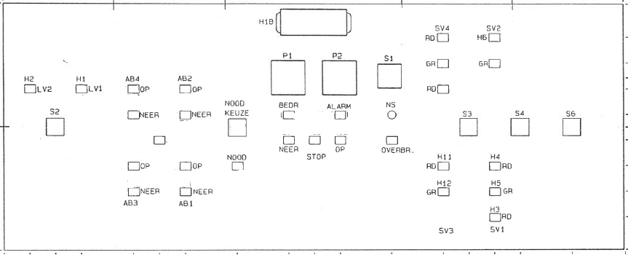
Figuur: overzicht bedientableau Wheermolen brug

- Schakel sleutelschakelaar S1 in. Reset het alarm doormiddel van drukknop “Alarm”
Bediening is nu mogelijk. Signaleringlampje “Alarm” gaat uit!
Brug is in rust en klaar voor bediening.

- Schouw de brug. Als het verkeer het toelaat schakel met schakelaar S2 de Landverkeerseinen in.
Signaleringslampje H1 en H2 gaan aan. Het verkeer komt tot stilstand.

- Sluit nu de Aanrijbomen met drukknoppen “AB2 neer” en “AB3 neer”. Houd de knopen ingedrukt totdat ze met hun voet op de grond staan! Niet langer.

- Als het brugdek leeg is. Sluit nu de Afrijbomen met drukknoppen “AB1 neer” en “AB4 neer”. Houd de knopen ingedrukt totdat ze met hun voet op de grond staan! Niet langer.

- Signaleringlampje “Bedrijf” gaan branden. Indrukken “brug op” (1x drukken)
Na inschakeling van de frequentieomvormer gaat de brug op dit duurt enkele seconden.

- Doormiddel van indrukken “stop” zal de brug afremmen en stoppen. Hierna kunt u weer ver met “brug op” of met “brug neer”

- Bij het indrukken van de Noodstop ( NS ) zal de brug alle bewegingen onmiddellijk staken.
Signaleringlampje “Alarm” gaat aan! Noodstop met de klok mee draaien om uit te schakelen.
Reset alarm doormidden van drukknop “Alarm”. Signaleringlampje “Alarm” gaat uit!

- Met schakelaars S3, S4 en S6 kunt u de scheepvaartseinen bedienen. Stroomafwaarts eerst!
Met de signaleringlampjes van SV1,SV2,SV3 en SV4 kunt u de status bekijken.

- Signaleringlampje “Bedrijf” gaan branden. Indrukken “brug neer” (1x drukken)
Na inschakeling van de frequentieomvormer gaat de brug neer dit duurt enkele seconden.

- Wacht tot signaleringlampje “Bedrijf” uit gaat! Pas dan is het brugdek volledig gesloten!

- Druk pas op drukknop “Alle slagbomen open” als het signaleringlampje “Bedrijf” uit gaat (ongeveer 12 seconden nadat het brugdek weer geheel beneden is). Houd de drukknop in gedrukt totdat alle bomen rechtop staan!

- Schakel met schakelaar S2 de Landverkeerseinen uit.
Signaleringslampje H1 en H2 gaan uit. Brug is weer in rust.
5.2 Instructies aanvullend op bediening van de brug
De operator moet goed zicht op de brug en directe omgeving hebben om een brugcyclus uit te kunnen voeren. De omgeving van de brug en het brugdek is voorzien van openbare verlichting.
De brug mag niet worden bediend bij de volgende omstandigheden:

- Harde wind (6 bf).
- Hevige sneeuwval of ijzel.
- Geen of slecht zicht.
- Wanneer er personen of voertuigen op de brugdelen of in de directe nabijheid van de brug-wegaansluiting aanwezig zijn.

Tips & tricks
- Slagbomen openen: openen van alle 4 de slagbomen als voorlaatste stap in het brug-weer-sluiten proces: tijdens openen en sluiten brugdek gaat indicator “Bedrijf” groen branden. Druk pas op de knop “Alle slagbomen open” nadat deze groene “Bedrijf” indicator is uitgegaan (ongeveer 12 seconden nadat het brugdek weer geheel beneden is). Open de bomen NIET als het groene “bedrijf” lichtje nog brand (het val is dan nog niet geheel gesloten)
- Uitschakelen “Landverkeersseinen”. Als allerlaatste stap in de brugopening/sluiten procedure dooft de brugwachter de landverkeersseinen. Schakel deze pas uit via het bedienpaneel nadat alle slagbomen geheel geopend zijn. Schakel de landverkeerseinen NIET eerder uit. In dat geval blijven de landverkeersseinen branden, en kunnen deze niet meer gedoofd worden. De slagbomen blijven ook nog schuin half open staan, en gaan niet verder meer omhoog.
- Veiligheidsschakelaars in de brugkelders: Bij werkzaamheden in de brugkelders dient de brugwachter en/of het werkpersoneel de veiligheids-schakelaars in de brugkelder te activeren. Elke brugkelder heeft 2 aluminium ladders die scharnierend aan de vloer zijn bevestigd: de ladders kunnen worden omgeklapt. Deze worden door monteurs gebruikt om het radarwerk te kunnen bereiken. Deze ladders zijn uitgerust met een veiligheids-schakelaar: Zodra een van de ladders wordt omgeklapt, wordt de totale brugbediening uitgeschakeld, en gaat de alarmindicator op het bedienpaneel branden. Het is nu veilig om in de brugkelders werkzaamheden te verrichten.

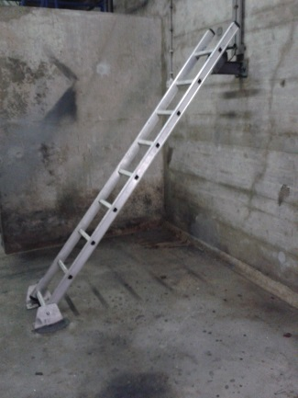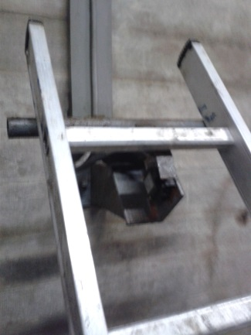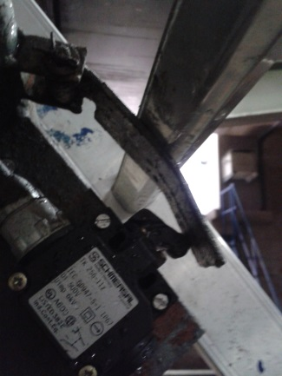

Bij terugklappen van de ladders, word de veiligheidsschakelaar weer ingedrukt, de alarm-indicator op het bedieningspaneel dooft, de brugwachter kan de knop “Reset Alarm” eenmalig indrukken en de brug kan weer normaal bediend worden.

6. Bedienhandleiding Kooimanbrug

6.1 Brugcyclus in detail
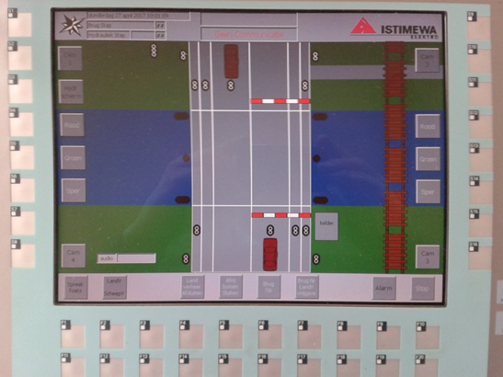

- Start brugdraai.
Draai de hoofdschakelaar in de “aan” positie.
- Verbinding wordt opgebouwd.
- Beeldschermen aanzetten voor camerabeelden.
- Na 1,5 min verschijnt “Communicatie aanwezig boven in het scherm.
- “Noodstop” verschijnt in beeld

- Vrijgave brug. (ACK)
Draai de sleutelschakelaar om. Druk op F9 “Alarm” druk op “ACK” (acknowledge)
- “noodstop“ verdwijnt brug is klaar voor bediening.

- Landverkeer Afsluiten. (F4)
Indrukken voor het eerste afsluitproces:
- Melding aan VRI (VRI gaat knipperen in het scherm).
- Na 2 sec: Voorseinen aan ( voorsein terugmelding verschijnt in het scherm)
- Na 6 sec: Stopseinen aan (terug melding verschijnt in het scherm)
- Na 10 sec: Sluiten de aanrijbomen. (bomen sluiten in het scherm)

- Afrijbomen sluiten (F5)
Indrukken om de afrijbomen te sluiten:
- Na 5 sec ontruimingstijd kan men de afrijbomen sluiten. (bomen sluiten in het scherm)

- Brug Op (F6)
Indrukken om de brug te openen:
- Brug opent.

De brug is tussentijds te stoppen met de “stopknop” (F10)

- Brug neer en vrijgeven Landverkeer (F7)
Indrukken om de brug te sluiten:
- Brug sluit.
- Alle bomen gaan op (als de brug nee is en de oplegdruk is bereikt)
- Stopseinen gaan uit.
- Voorseinen gaan uit. (na 6 sec) en klaar melding naar VRI (VRI in scherm stopt met knipperen). Let op! Niet eerder sleutel schakelaar omhalen tot VRI-sein daadwerkelijk uit is!!

- Brug in rust.
Draai de sleutelschakelaar om. “Noodstop” verschijnt. Brug is in rust.

Einde brugdraai.

6.2 Instructies aanvullend op bediening van de brug
De brugwachter moet goed zicht op de brug en directe omgeving hebben om een brugcyclus uit te kunnen voeren. De omgeving van de brug en het brugdek is voorzien van openbare verlichting.
De brug mag niet worden bediend bij de volgende omstandigheden:

- Harde wind (6 bf).
- Hevige sneeuwval of ijzel.
- Geen of slecht zicht.
- Wanneer er personen of voertuigen op de brugdelen of in de directe nabijheid van de brug-wegaansluiting aanwezig zijn.

7. Bijlages

7.1 Lijst van Bijlages:

- Wat te doen bij storingen!
- Instructie brugbediening Wheermolen brug
- Bedieningshandboek Kooimanbrug
- Airco handleiding
- Dahua Recorder handleiding
- Storingshandboek Kooimanbrug
- Instructieblad Camera’s Kooimanbrug
- Schouwen Kunstwerk
- Opleidingseisen Brugwachter

Bijlage: 1;
Wat te doen bij storing op de brug!

Urgente Storingen | Niet urgente storingen
Bij urgente storingen binnen werktijd, (maandag tot en met vrijdag tussen 7:30 t/m 16:00) belt u de spoedtelefoon van de afdeling I&G. 06-12988526. | Niet urgente storingen de eerst volgende werkdag doorgeven aan het KCC van de Gemeente Purmerend 0299-452452.
Urgente Storingen | Niet urgente storingen
Storingen waarbij de veiligheid in het geding is en waarbij de werkzaamheden, het draaien van de brug, geen doorgang kan vinden of niet veilig kan gebeuren;  - Uitvallen van cruciale onderdelen  - Afrijden,- beschadiging afsluitboom  - Uitvallen elektriciteit  - Uitvallen camera | Storingen die niet direct opgelost hoeven te worden;  - Brug komt te hard neer  - Brug sneller / trager dan normaal  - Lage olie signalering  - Geluidsinstallatie werkt niet  - Kapotte lamp  - Loszittende onderdelen  - Lampje op lessenaar
Bijlage 4;

In 2020 is de airco vervangen. Deze airco is nu voor zowel koelen als verwarmen!
Er is dus geen kachel meer aanwezig in de ruimte. Vanwege de kabeldoorvoeren in de lessenaar is er een open verbinding met de kelderruimte. Dit heeft altijd geresulteerd dat er enorm veel vocht in het brugwachtershuisje is. Dit is slecht voor alle apparatuur aanwezig in het brugwachtershuisje.
Daarom is het noodzakelijk dat het volgende in acht genomen wordt;

Bij het verlaten van het brugwachtershuisje altijd de airco op de stand ontvochtigen zetten. (druppel symbool)
De temperatuur altijd terugzetten op 19 of 20 graden! (niet lager)

Bijlage 7; Instructieblad Camera’s Kooimanbrug.

Bediening van de Kooimanbrug gebeurt op afstand, met behulp van de 4 vast opgestelde camera’s. Het is de bedoeling om de feitelijke brugbediening uit te voeren m.b.v. het beeld uit camera VIEW1. Deze camera geeft het beste zicht op de gehele brug tijdens de procedure.

De andere 3 camerabeelden kunnen eventueel ook op het “grote” scherm worden getoond m.b.v. de computermuis. Gebruik de rechtermuisknop om het zwarte beeldscherm-menu te openen, en zet het muis-pijltje op ‘View 1’. Dan verschijnt er een submenu(1 t/m 32) waarbij de cijfers 1, 2, 3 of 4 kunnen worden geselecteerd voor de corresponderende camera-beelden.

Bijlage 8; Schouwen Kunstwerk.

8.1 Schouwen Kunstwerk
Het schouwen van het kunstwerk dient te geschieden voor aanvang van de 1e bediening. Alle gebreken dienen volgens de checklist in het logboek te worden vermeld.

Checklist.
Onderdeel | gecontroleerd
Onderdeel | In orde | Niet in orde
Logboek vorige dag ingevuld?
Afsluitbomen
Hoogtelichten
Scheepvaartseinen
Olielekkage in de kelder
Schade in het algemeen (v.b. brugleuning en ander meubilair)
Schade aan brugwachtershuisje en/of het objectterrein
Remmingwerken controleren
Vaarweg rond het object op obstakels controleren
IJsvrij brugdek, loop-, fiets,- en inspectiepaden
Bedieningslessenaar controleren lampen en knoppen
Scheepvaartberichten lezen (internet, BMS)
Omschrijving van afwijking indien niet in orde, en welke actie is ondernomen in logboek!

8.2 Logboek
Logboeken worden sinds 2020 verstrekt door de Gemeente Purmerend in de vorm van een agenda (1 dag per pagina, opengevouwen A4 formaat). De logboeken moeten dagelijks worden gebruikt om alle relevante zaken tijdens de dienst te noteren.

De logboeken kunnen o.a. worden gebruikt om terug te kijken bij reparaties, meldingen van niet-urgente storingen en eventuele wettelijke aansprakelijkheid.

De logboeken dienen minimaal één jaar te worden bewaard.

Bijlage 9; Opleidingseisen brugwachter / Inwerken nieuw personeel

9.1 Opleidingseisen brugwachter
Inleiding
Het beroep van brugwachter wordt steeds schaarser door de grote mate van automatisering. Toch zijn er nog steeds brugwachters actief in verschillende steden in Nederland, zo ook in Purmerend. Purmerend heeft vier beweegbare bruggen die lokaal bediend worden, en twee beweegbare bruggen die op afstand bediend worden.
De gemeente heeft geen eigen brugwachters in dienst maar huurt deze in.
Voor het uitoefenen van het beroep van brugwachter is over het algemeen geen studie is vereist. Daarom is dit profiel opgesteld om de taken en verantwoordelijkheden inzichtelijk te maken en de minimale opleidingseisen en benodigde competenties die de gemeente Purmerend stelt aan de brugwachters die zij inhuurt in kaart te brengen.

Taken en verantwoordelijkheden
De brugwachter is werkzaam in het brugwachtershuis bij de brug. Hij is verantwoordelijk voor het op tijd openen van de brug voor het te passeren scheepsverkeer (boten en schepen). De brugwachter is verantwoordelijk voor het veilig openen en sluiten van de brug waar hij werkzaam is en is verantwoordelijk voor de veiligheid van zowel de weggebruikers als de vaarweggebruikers.

Competenties
De twee belangrijkste competenties van een brugwachter zijn verantwoordelijkheidsgevoel en communicatie. De werkzaamheden van een brugwachter kennen een routinematig karakter maar de veiligheid mag nooit in het geding komen.
Communicatie is belangrijk omdat een brugwachter te maken heeft met verschillende soorten verkeersgebruikers zoals beroepsvaart, pleziervaart en weggebruikers.
Naast deze twee competenties moet de brugwachter over voldoende vakinhoudelijke kennis beschikken met betrekking tot het nautische verkeer en is algemene technische kennis belangrijk.

Opleidingseisen
De brugwachter moet minimaal in het bezit zijn van:
- Klein vaarbewijs of introductiecursus nautisch werkveld
- Basisopleiding brug- en sluisbediening
- Opleiding Bediening op afstand

Extra eis voor brugwachters werkzaam op het Noord-Hollands kanaal:
- Opleiding Marifonie

9.2 Inwerken nieuw personeel
- Het in te werken personeel zal in principe worden ingewerkt door een bedienaar die al ervaring heeft op de betreffende brug.
- De opleider bepaalt in samenspraak met de beheerder van de Gemeente Purmerend wanneer de in te werken persoon voldoende is ingewerkt.

Toelichting.
- Begin rustig en laat de nieuwe bedienaar eerst rondkijken, overstelp hem/haar niet meteen met informatie.
- Vertel dat als hoofdzaak veiligheid is, dus veilig werken staat voorop!
- Vertel en leg uit hoe de bedienknoppen werken.
- Laat zien hoe de bediening plaatsvindt en in welke volgorde.
- Wijs vooral op de specifieke omstandigheden op het object, hoe bedien ik de bomen, hoe ga ik om met het wegverkeer, wanneer is het veilig om te bedienen.
- Laat de nieuwe brugwachter de bedieningshandleiding doornemen.
- Laat hem/haar aangeven of er dingen zijn die niet begrepen zijn.
- Moedig hem/haar aan om vragen te stellen
- Laat de nieuwe brugwachter zelf een aantal malen bedienen. Kijk hierbij goed hoe het gaat en corrigeer waar nodig.
- Neem indien van toepassing de scheepvaart registratie door.
- Neem de procedures door voor storingen ( urgente-, niet urgente, schades en schade melding )
- Neem de bedientijden door van het object en de bloktijden voor de spits.
- Wijzen op blusmiddelen gebruik / veiligheidsvest / overige eventuele veiligheidsmiddelen (PBM’s)
- Bespreek klantvriendelijkheid en de telefoonopname, vertel de procedures en richtlijnen van klantvriendelijk werken.
- Afspraken doorgeven over het schoonhouden van het object! Men is zelf verantwoordelijk voor de reinheid / hygiëne.

Aftekenlijst voor gezien en gelezen bedieninstructie.

Elke brugwachter dient deze bedieninstructie voor de Kooimanbrug en Wheermolen brug door te lezen en op de aftekenlijst te ondertekenen met naam en handtekening en datum.

Naam Brugwachter: | Handtekening: | Datum:

